《工业4.0概论》课程

总

结

报

告

学院 环境与测绘学院

班级 地信19-1班

学号 07192329

姓名 武成龙

得分

# 总结

## （1） 你认为你这门课可以得多少分，说明原因；

90分。因为我作为“第14组：5G时代的来临”课堂讨论的组长，积极联系我的组员，根据主题确定了大纲，和大家一起反复修改PPT。美中不足的是练习不足，导致现场展示的时候显得不流畅。同时我未曾旷课或迟到，上课也比较积极互动。

## （2） 工业4.0 的定义、产生背景、发展历程、需要的相关技术；

工业4.0 的定义：

“工业4.0”是德国推出的概念，是指利用**物联信息系统（Cyber—Physical System简称CPS）**将生产中的供应，制造，销售信息数据化、智慧化，最后达到快速，有效，个人化的产品供应。而 CPS 是虚拟世界和实体世界的结合，作为计算进程和物理进程的统一体，是集成计算、通信与控制于一体的下一代智能系统。信息物理系统通过人机交互接口实现和物理进程的交互，使用网络化空间以远程的、可靠的、实时的、安全的、协作的方式操控一个物理实体。

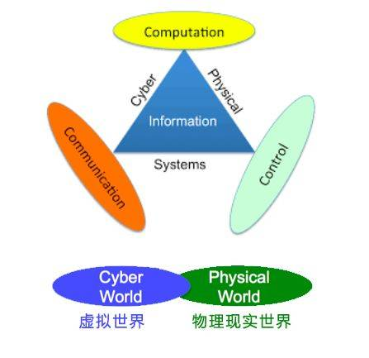

产生背景：

二战后的德国城市汉诺威的工业体系彻底被摧毁，以“展会城市”这一定位开始重建，1947年成立了**汉诺威展览公司**。举办的“**工业博览会**”大获成功，创造了奇迹，于是一直延续至今。后来，德国政府提出“工业4.0”战略，并在2013年的汉诺威工业博览会上正式推出。先后获得世界各国的支持，他们系统通过“工业4.0”背景下的智能化与信息化的标准，拉动经济发展，摆脱金融危机.

发展历程：

起初工业4.0的理念是，在工程和制造业中加入数字化技术，可以实现两点：一方面是更加灵活，更加定制化，企业可以为顾客定制化生产产品。另一方面是显著提高生产效率。后来很多德国公司开始搭建新的平台，用新的工业**物联网**平台来连接所有的一切需要的相关技术；用**数据**推动商业成果，缩短周期；使用**云服务**。目前数字孪生正如火如荼地发展。

需要的相关技术：

**物联网 (IoT)**

物联网 (IoT) 是智能工厂的关键组成部分。 工厂车间的机器配备了传感器，这些传感器具有 IP 地址，允许机器与其他支持网络的设备连接。 这种机械化和连接性使得收集、分析和交换大量有价值的数据成为可能。

**云计算**

云计算是任何工业 4.0 战略的基石。 全面实现智能制造需要工程、供应链、生产、销售和配送、服务的互联互通。 云有助于实现这一目标。 此外，通过云可以更有效、更经济地处理通常存储和分析的大量数据。 云计算还可以降低中小型制造商的启动成本，这些制造商可以根据业务增长调整需求并进行扩展。

**人工智能和机器学习**

人工智能和机器学习使制造公司能够充分利用不仅在工厂车间，而且在其业务部门，甚至来自合作伙伴和第三方来源的信息量。 人工智能和机器学习可以创造洞察力，提供运营和业务流程的可见性、可预测性和自动化。

还有边缘计算、网络安全、数字孪生等技术。

## （3） 举例说明工业4.0在各自本科专业相关行业的应用；

我的专业是 GIS ，即地理信息系统（地理信息科学），所以和现实社会联系非常密切，有很多企业提供基于 GIS 的工业解决方案。比如北京超图软件股份有限公司，简称超图 SuperMap 。其中一个应用是“萧山城市大脑”：

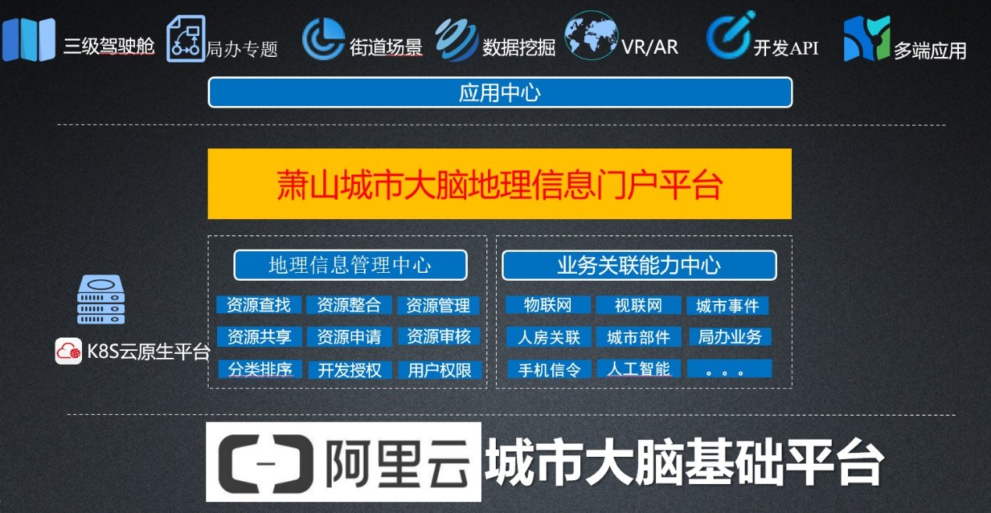

通过打造孪生萧山的一库一平台一工具箱，满足各局办业务系统及数字驾驶舱对时空支撑的需求，让城市治理者随时随地了解本地区经济社会各领域的实时数据，从而实现“数据一屏展示、指标一屏分析、指挥一屏联动、治理一屏闭环、场景一屏透视”。

项目开展二三维一体化空间展示能力升级建设，依托在线三维基础服务、二维在线基础服务实现二三维一体化空间展示，全面具体的展示萧山全域三维数据成果，实现地上、地下、陆地、海洋的连续展示;支持二维与三维空间信息的无缝集成管理与服务应用，将矢量、遥感影像、DEM、三维实体、BIM 等多源空间数据基于北斗网格进行数据集成，形成城市三维立体网格数据模型，实现二三维一体化的数据管理、场景构建和空间分析。

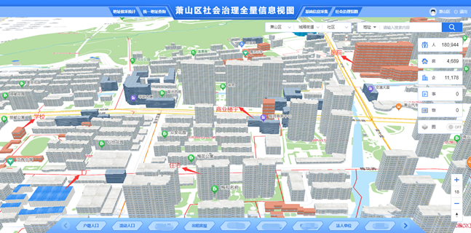

## （4） 通过本课程的学习，谈谈自己的收获；

老师讲的内容非常充实，给我非常大的激励，让我感到未来的智慧生活有光明的前景。特别是我所学的专业是 GIS 本身就和智慧城市、智慧交通等有着密切的联系。GIS 是一种对地理空间数据进行**采集、存储、管理、分析和显示**的计算机系统，在采集数据的过程中就需要和各种传感器互联，采集到各种异构多源数据需要大量的计算，空间分析也需要更智慧的算法，所以我感觉 GIS 就是一个 CPS 的绝佳实现。“**地理空间分析人员处理数据的时间远远超过分析应用**。了解那些和你打交道的数据往往会让你事半功倍，并且是充满乐趣的。”借此机会我重新认识了自己的专业，课程教授的知识只是基础，只有在现实的案例中才能深刻体会学科的作用。我现在更想在本专业方向继续深造，努力做对社会有用的事。

## （5） 这门课程的讲授有何建议

建议增加一个点评环节，在一组同学展示完之后，组外的其他同学可以点评，酌情加分。

# 平时作业

## 1. 简述工业1.0~工业4.0的主要标志和主要成果？

第一次工业革命开始于 18 世纪后期的英国，用水和蒸汽动力取代纯粹的人力和畜力，从而帮助实现大规模生产。**成品是用机器制造，而不再是手工制作。**主要成果有蒸汽机、汽船、纺织机。

一个世纪后，第二次工业革命引入了装配线以及**对石油、天然气和电力的利用**。这些新能源，以及借助电话和电报进行的更先进的通信，为制造过程带来了大规模生产和一定程度的自动化。主要成果有电话、电报、汽车。

第三次工业革命始于 20 世纪中叶，在制造过程中增加了计算机、先进的电信和数据分析。工厂的数字化始于将**可编程逻辑控制器 (PLC)** 嵌入机器中，以帮助自动化某些流程并收集和共享数据。主要成果有基因生物技术、航天科技、互联网。

我们现在正处于第四次工业革命，也称为工业 4.0。 特征是自动化程度提高以及使用智能机器和智能工厂，知情数据有助于在整个价值链中更有效地生产商品。灵活性得到了提高，因此制造商可以通过大规模定制更好地满足客户需求——最终寻求在许多情况下以批量为单位来实现效率。主要成果有智慧工厂、智能物流等。

## 2. 什么是工业4.0？

德国所谓的工业4.0是指利用**物联信息系统（Cyber—Physical System简称CPS）**将生产中的供应，制造，销售信息数据化、智慧化，最后达到快速，有效，个人化的产品供应。

“工业4.0”是德国推出的概念，美国叫“工业互联网”，我国叫“**中国制造2025**”，这三者本质内容是一致的，都指向一个核心，就是智能制造。

工业4.0的本质是**互联、集成和数据**。机器不会再由石油和电力驱动，机器由数据来支撑。未来的世界,企业将不再会关注于规模、标准化和权力，只会关注于灵活性、敏捷性、个性化和用户友好。”

## 3. 工业4.0有哪些特点？

**用于优化决策的数据分析：**

嵌入式传感器和互联机械为制造公司产生了大量的大数据。 数据分析可以帮助制造商调查历史趋势、识别模式并做出更好的决策。

**IT-OT 集成：**

智能工厂的网络架构依赖于互联互通。 从工厂车间的传感器、设备和机器收集的实时数据可以立即被其他工厂资产使用和使用，以及在企业软件堆栈中的其他组件之间共享。

**定制制造：**

智能工厂可以更经济高效地生产满足个人客户需求的定制商品。

**供应链：**

工业运营依赖于透明、高效的供应链，作为稳健的工业 4.0 战略的一部分，供应链必须与生产运营相结合。 这改变了制造商获取原材料和交付成品的方式。 通过与供应商共享一些生产数据，制造商可以更好地安排交货时间。

## 4. 为什么说智能制造是未来制造业的发展新趋势？

因为智能制造有传统制造不能比拟的优点：

* 生产现场无人化
* 生产数据可视化
* 生产设备网络化
* 生产文档无纸化
* 生产过程透明化

同时国际上德国提出了工业4.0战略后，美国推出工业互联网，日本制定智能社会5.0发展路线图。未来制造业的竞争将是一场制造技术的竞争，2012年，工信部印发《智能制造装备产业“十二五”发展规划》，提出到2020年，要建立完善的智能制造装备产业体系，产业销售收入要超过3万亿元;2016年12月工信部发布的**《智能制造发展规划(2016-2020年)》**提出，到2020年，研制60种以上智能制造关键技术装备，达到国际同类产品水平，国内市场满足率超过50%;同时，《智能制造工程实施指南(2016-2020)》等产业扶持政策将陆续颁布，推动产业加速发展。

## 5. 实施制造执行系统的过程可分为几个步骤？

制造执行系统 (manufacturing execution system，简称MES）是一套面向制造企业车间执行层的生产信息化管理系统。

**第一步 规范原始资料**

通过与上层设计系统的集成，及时更新生产数据，指导生产现场作业。管理车间各种资源，实现车间资源的规范性管理，同时提供生产排程的重要依据。

**第二步 提高计划的可执行性**

根据产品数据和车间资源数据，对车间生产计划进行分解，在计划执行前进行有效的能力分析，及时发现瓶颈。在计划执行中，根据生产作业情况，再次对正在执行或后续计划进行调整，获得最优的产能。

**第三步 加强生产现场控制**

根据生产计划的指导和现场设备的操控，实现对生产现场的有力监控。通过数据采集手段，获得计划的执行状态。使计划调度在办公室就能够掌握当前的计划执行。

**第四步 实现车间内部的科学管理**

MES能够覆盖95%的车间管理业务，实现车间内部的信息流、财务流、控制流的协同，进一步改善生产车间的管理手段。

**第五步 打通企业的三级信息流**

MES的实施，填补了上层计划系统和底层控制系统的信息断层，实现了企业三级信息流的通畅。